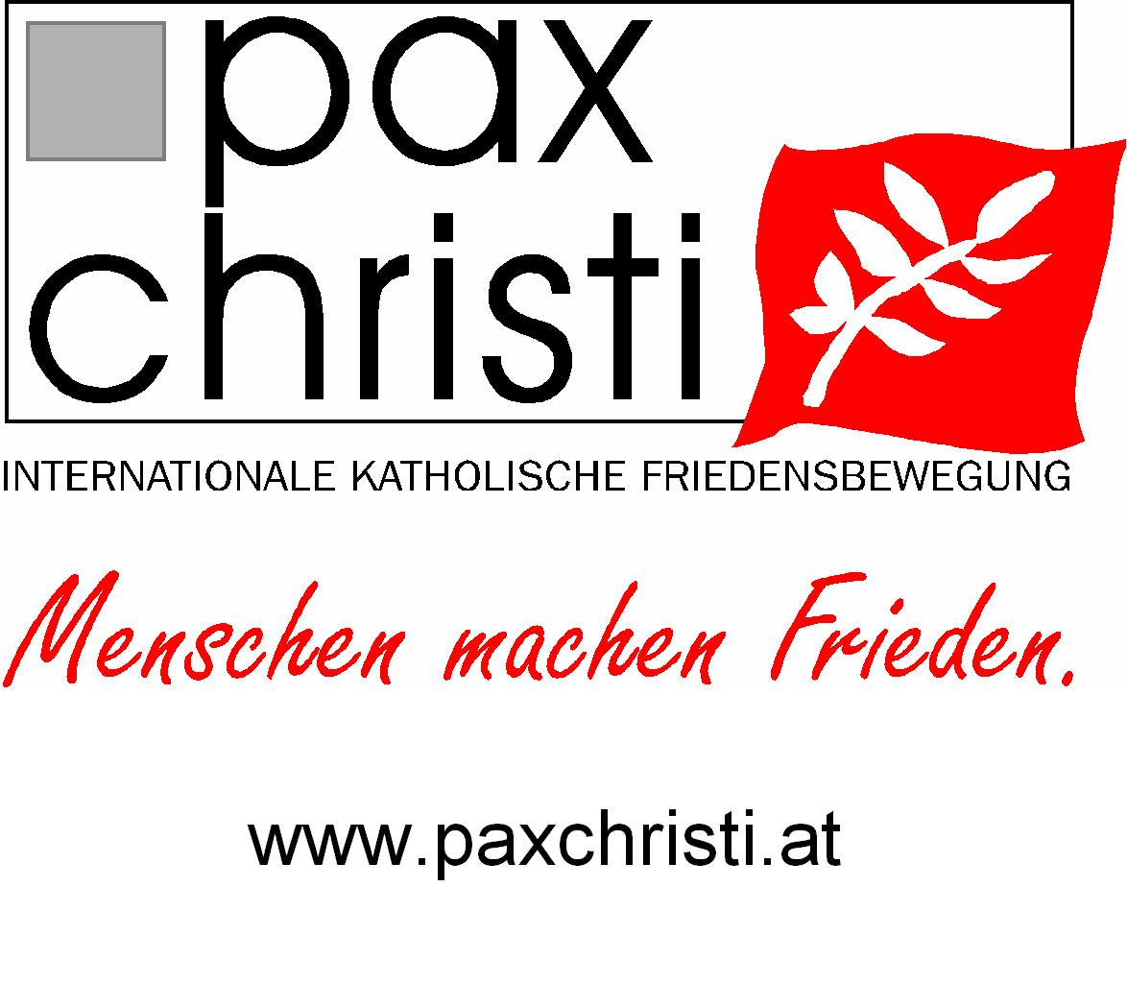

Pax Christi Österreich



Stammtisch

„Ist unser Wirtschaftssystem noch zu retten?“

Referat mit anschließender Diskussion

Referent: Dr. Michael Striebel (Leiter der Arbeitsgruppe „Gerecht wirtschaften“ von Pax Christi Vorarlberg)

Gibt es Auswege? … wenn JA, welche möglichen und nachhaltigen (Aus)Wege gibt es? … usw.

am Donnerstag 22. Mai 2014 um 19 Uhr
in Innsbruck, Haus der Begegnung, Rennweg 12

Die Veranstaltung findet in Kooperation mit dem Fachreferat
Kirche – Arbeit – Wirtschaft vom Haus der Begegnung statt.

- für Leute, die sich Sorgen machen, wenn Kriege, getarnt als humanitäre Interventionen, angedroht und durchgeführt werden, wenn Österreich bei Friedensverhandlungen nicht aktiv und konstruktiv dabei ist;

- für Leute, die sich Sorgen machen, wenn ein ungerechtes Wirtschaftssystem die Welt in immer neue Schuldenkrisen und Abenteuer stürzt, unendliche Schulden produziert;

- für Leute, die es nicht einfach hinnehmen, wenn Österreichs Industrie an den Staudammprojekten wie zu.B. Belo Monte (Brasilien) hiermit auch an der Vernichtung des Amazonasurwaldes und deren Bevölkerung beteiligt ist;

- für InteressentInnen, die hiermit einen direkten oder indirekten Beitrag für den Frieden in unserer Welt leisten wollen.

Die TeilnehmerInnen bringen Aktuelles, eingeladene Gäste helfen durch Inputs. Gemeinsam erörtern wir die Konsequenzen. Wir freuen uns, wenn du dir Zeit nimmst, wenn du kommst.

